Министерство образования и науки Республики Казахстан

Северо-Казахстанский университет им. М. Козыбаева

ПРОЕКТНАЯ РАБОТА

На тему: «AFrame»

Группа

|  |  |
| --- | --- |
| Выполнили студенты  группы АПО-19 | Кальяскаров А.М.  Исенгужин Р. А.  Сыздыков Р. А. |
| Научный руководитель  доцент, PhD | Астапенко Н. В. |

Петропавловск, 2022

**СОДЕРЖАНИЕ**

1 Постановка задачи

2 Описание работы

3 Распределение ролей в группе.

3 Архитектура

4 Описание работы

5 Тестирование

Заключение

**ВВЕДЕНИЕ**

**Актуальность:** виртуальная и дополненная реальности — особые технологические направления, тесно связанные с другими. Эти технологии включены в список ключевых и оказывают существенное влияние на развитие рынков. Практически для каждой перспективной позиции будущего крайне полезны будут знания из области 3D-моделирования, основ программирования, компьютерного зрения и т. п.

Согласно многочисленным исследованиям, VR/AR-рынок развивается по экспоненте — соответственно, ему необходимы компетентные специалисты.

В ходе проектной работы студенты познакомятся с виртуальной, дополненной и смешанной реальностями, поймут их особенности и возможности, выявят возможные способы применения, а также определят наиболее интересные направления для дальнейшего углубления, параллельно развивая навыки дизайн-мышления, дизайн-анализа и способность создавать новое и востребованное.

Синергия методов и технологий, используемых в направлении «Разработка приложений виртуальной и дополненной реальности», даст студентам уникальные метапредметные компетенции, которые будут полезны в сфере проектирования, моделирования объектов и процессов, разработки приложений и др.

A-Frame - это фреймворк с открытым исходным кодом для веб-страниц, используемых для создания приложений виртуальной реальности (VR). Он основан на HTML, поэтому его удобно использовать для веб-разработчиков. Но если вы думаете, что A-Frame - это просто механизм рендеринга 3D-сцены или язык разметки, то вы сильно ошибаетесь. A-Frame основан на мощном фреймворке three.js, обеспечивая декларативную, компонентную и многократно используемую структуру компонентов Entity. HTML - это лишь верхушка айсберга, разработчики могут свободно использовать JavaScript, DOM API, Three.js, WebVR и WebGL.

A-Frame оптимизирует WebVR снизу. Хотя A-Frame использует DOM, его элементы не затрагивают механизм компоновки браузера. Все обновления 3D-объектов вызываются одним requestAnimationFrame в памяти с малыми накладными расходами и даже могут запускаться как локальное приложение (90+ FPS).

**Цель программы:** формирование уникальных Hard- и Soft-компетенций по работе с VR/AR-технологиями через использование A-Frame фреймворк.

**Задачи программы:**

* объяснить базовые понятия сферы разработки приложений виртуальной и дополненной реальности: ключевые особенности технологий и их различия между собой, панорамное фото и видео, трекинг реальных объектов, интерфейс, полигональное моделирование;
* сформировать навыки выполнения технологической цепочки разработки приложений для мобильных устройств и/или персональных компьютеров с использованием специальных программных сред;
* сформировать базовые навыки работы в программах для разработки приложений с виртуальной и дополненной реальностью;
* сформировать базовые навыки работы в программах для трёхмерного моделирования;
* научить использовать и адаптировать трёхмерные модели, находящиеся в открытом доступе, для задач кейса;
* сформировать базовые навыки работы в программах для разработки графических интерфейсов;
* привить навыки проектной деятельности, в том числе использование инструментов планирования.

**Проектная значимость:**

Программа даёт необходимые компетенции для дальнейшего углублённого освоения дизайнерских навыков и методик проектирования. Основными направлениями в изучении технологий виртуальной и дополненной реальности, с которыми познакомятся обучающиеся в рамках модуля, станут начальные знания о разработке приложений для различных устройств, основы компьютерного зрения, базовые понятия 3D-моделирования.

Через знакомство с технологиями создания собственных устройств и разработки приложений будут развиваться исследовательские, инженерные и проектные компетенции.

Освоение этих технологий подразумевает получение ряда базовых компетенций, владение которыми критически необходимо любому специалисту на конкурентном рынке труда в ИТ-профессиях.

**Анализ предметной области**

**Постановка задачи**

Перед авторами была поставлена задача: разработать структурную схему проекта виртуальной реальности и 3D-моделирования для использования в среде Internet и локальной сети организации. По мнению руководителей проектирования, разрабатываемый проект должен обладать следующими особенностями:

- возможность входа под персональными логином и паролем для администратора (для редактирования содержимого);

- возможность регистрации и входа под логином и паролем пользователя;

- использование анимации;

- использование всплывающего текста.

**Исследование предметной области**

Сегодня дополненная реальность является мощным инструментом визуализации контекстной информации и эргономичного способа ее доставки человеку. Применение AR-технологии в настоящее время более всего распространено в сферах бизнеса и развлечений: создаются рекламные стенды и анимированные презентации, разрабатываются 3D-модели, тренажеры ключевых и специфических профессиональных умений инструктивное сопровождение сложных инженерных и ремесленных работ, и многое другое. В проекте разрабатывалась виртуальная реальность одного из городов Японии. Расположение улиц города, домов, людей и т.д. Проект реализован для пользователей, которые хотят погрузиться в виртуальную реальность Японии, то есть в один из его городов. Можно назвать это виртуальной экскурсией в Японию.

**Распределение ролей в группе**

После того как тема проекта была выбрана и был изучен материал, мы приступили к распределению ролей в группе, для более эффективной реализации решения проекта. Каждый участник группы имел свою поставленную задачу в соответствии с таблицей 3.2, кроме того, у каждого участника кроме основной его задачи стояла еще одна задача, а именно объяснение своей части выполненной работы другим участникам, а также их обучение.

Таблица 3.2

Описание выполненных работ участниками команды

|  |  |
| --- | --- |
| Участник | Выполненная им работа |
| Кальяскаров А.М. | Разработка программы, выбор стека технологий, исправление ошибок, дизайн программы. |
| Исенгужин Р. А. | Формирование и распределение задач для участников команды, проверка хода работы, формирование структуры проекта, описание алгоритмов работы программы, помощь в разработке. |
| Сыздыков Р. А. | Работа с GitHub, формирование отчета, разработка плана графика работ. |

# **План график работ**

# Первый этап любого проекта сводится к ответам на вопросы *что?* и *зачем?*.

У ключевых заинтересованных лиц достаточно влияния и полномочии, чтобы от них зависела успешность проекта ,и поэтому их цели обязательно нужно достичь.

В ходе первоначальных переговоров мы постарались найти общий язык, сформулировать цели и определить ценность проекта. На первом этапе планирования мы обсудили потребности ,и ожидания, и заложили основу для определения работ по проекту, составили календарный план по неделям.

|  |  |  |  |  |  |  |
| --- | --- | --- | --- | --- | --- | --- |
|  | Технические задачи | | | Работа над отчетом | | |
| Исполнитель | 10-неделя | 11-неделя | 12-неделя | 10-неделя | 11-неделя | 12-неделя |
| Кальяскаров | Архитектура | Подключение к различным функциям приложения. | Написание запросов для реализации графической статистики | Описание архитектуры | Описание подключения к функциям системы | Описание графиков в разделе статистика |
| Исенгужин | Исправление макета интерфейса | Написание функций приложения и привязывание их к элементов интерфейса, корректировка элементов интерфейса | Написание функций, рефакторинг кода | Редактирование информации об интерфейсе, редактировнаие информации о тестировании, распределение работ, план работы | Описание алгоритомов, описание интерфейса | Описание функций и алгоритмов, редактировнаие информации о тестировании. Форматирование |
| Сыздыков | Тестирование интерфейса | Тестирование всего приложения, итоговое форматирование отчета | Обновление версии github, проверка текста отчета, написание заключения | Исправление ошибок. написание введения, анализ предметной области | Исправление ошибок, редактировнаие информации о тестировании. Форматирование | Исправление ошибок, написание заключения |

**Архитектура программы**

**…….**

**Описание используемых алгоритмов**

**Тестирование и анализ результатов**

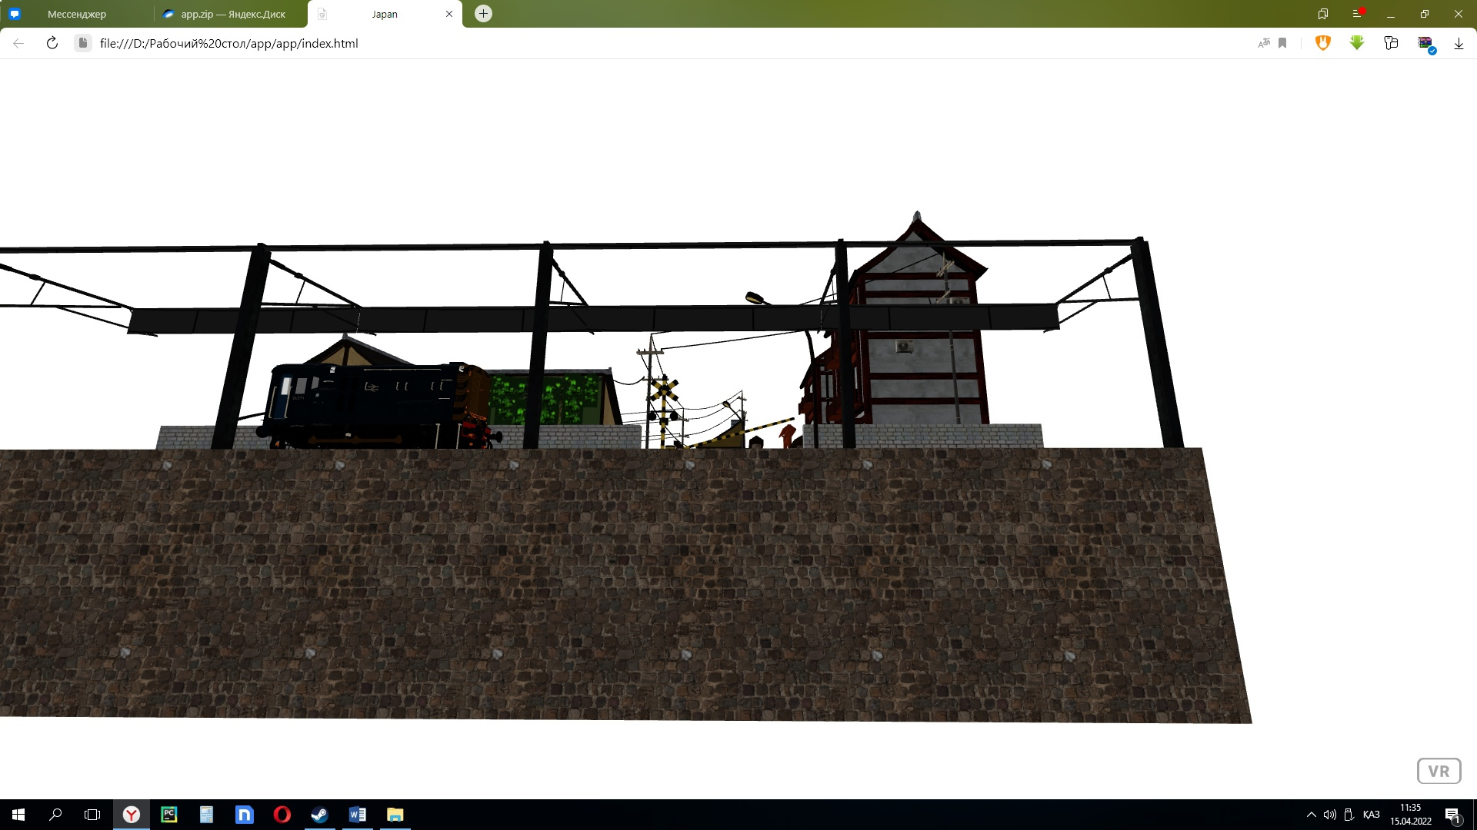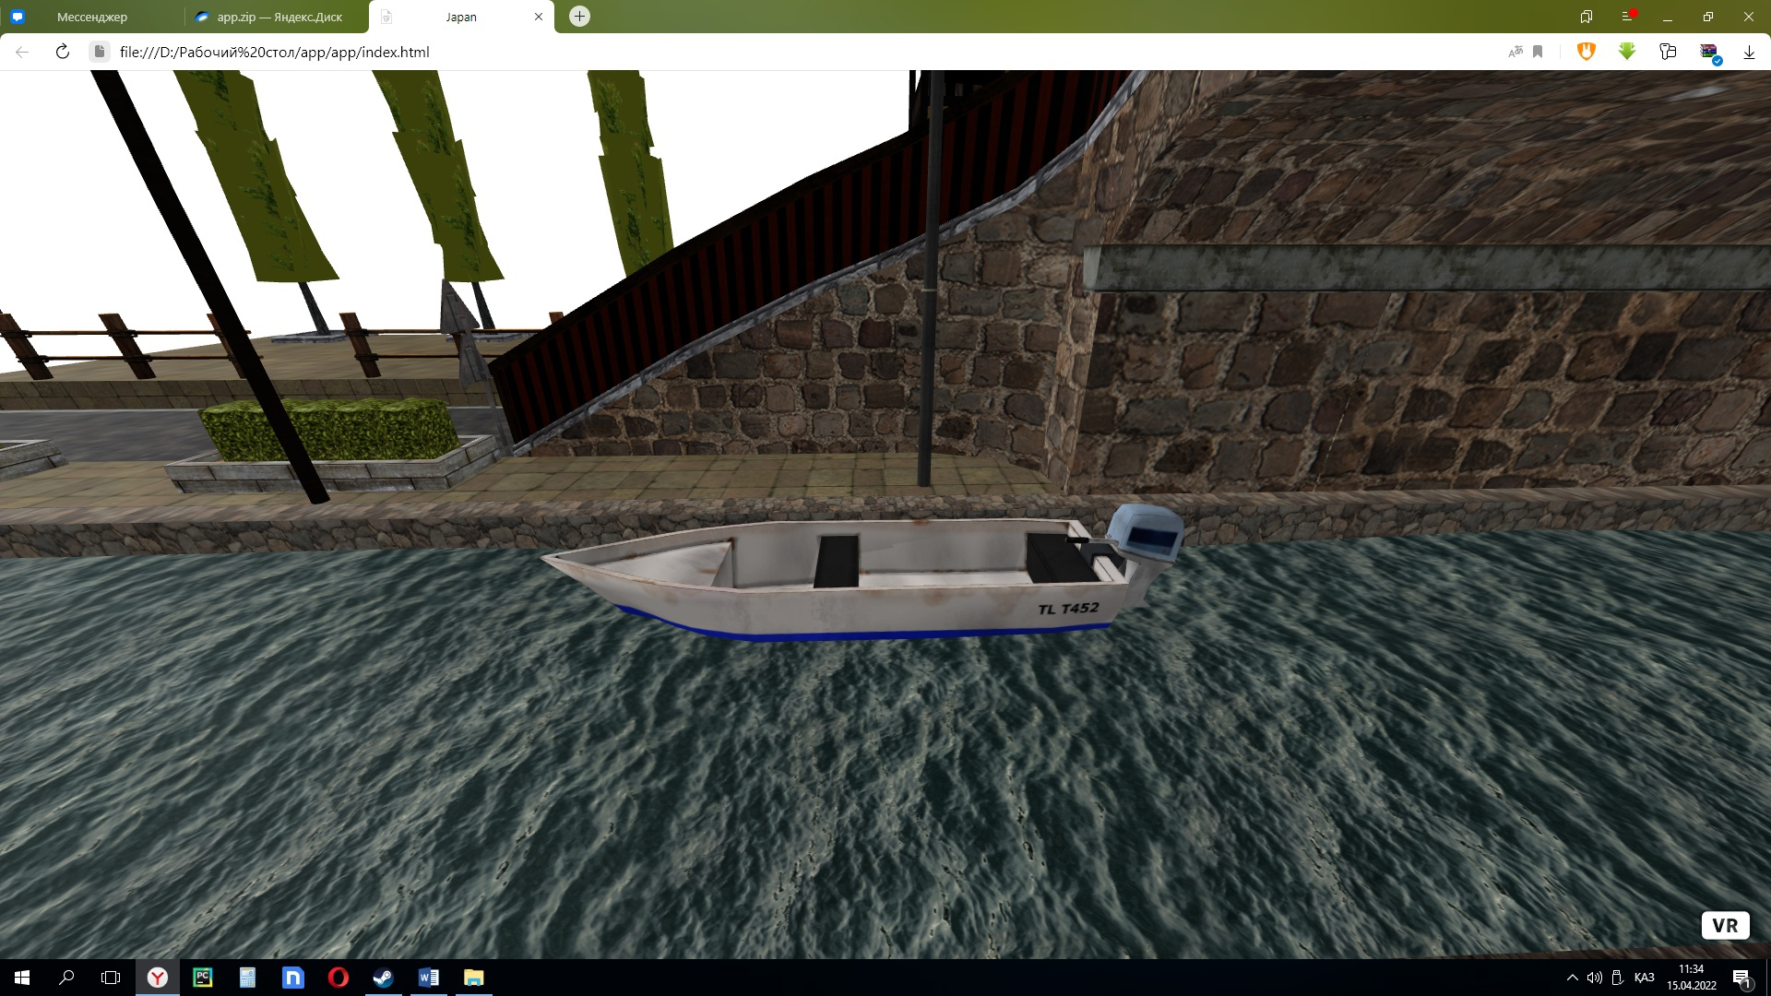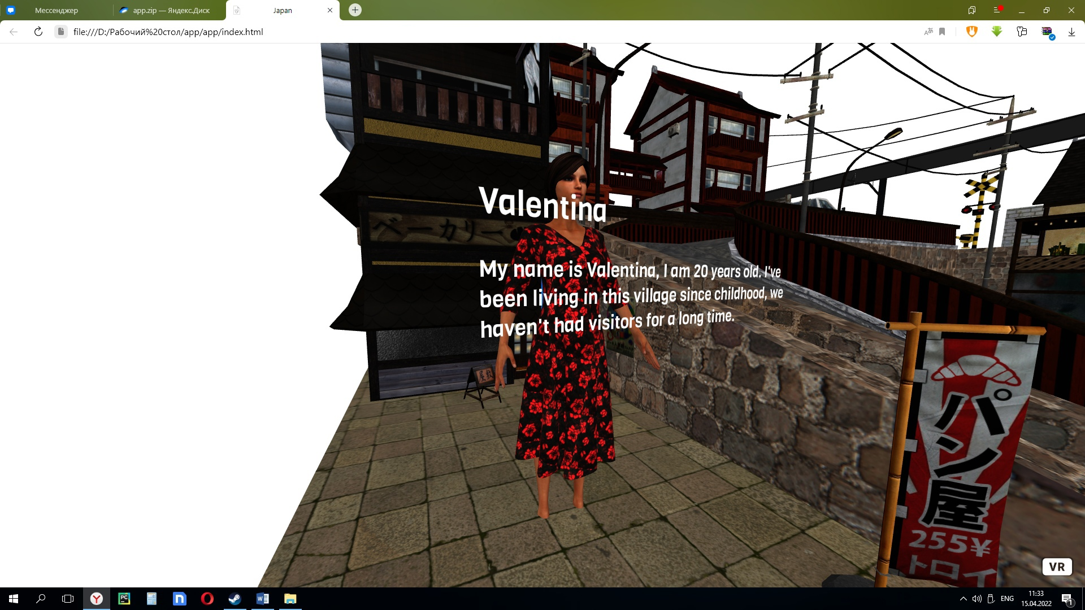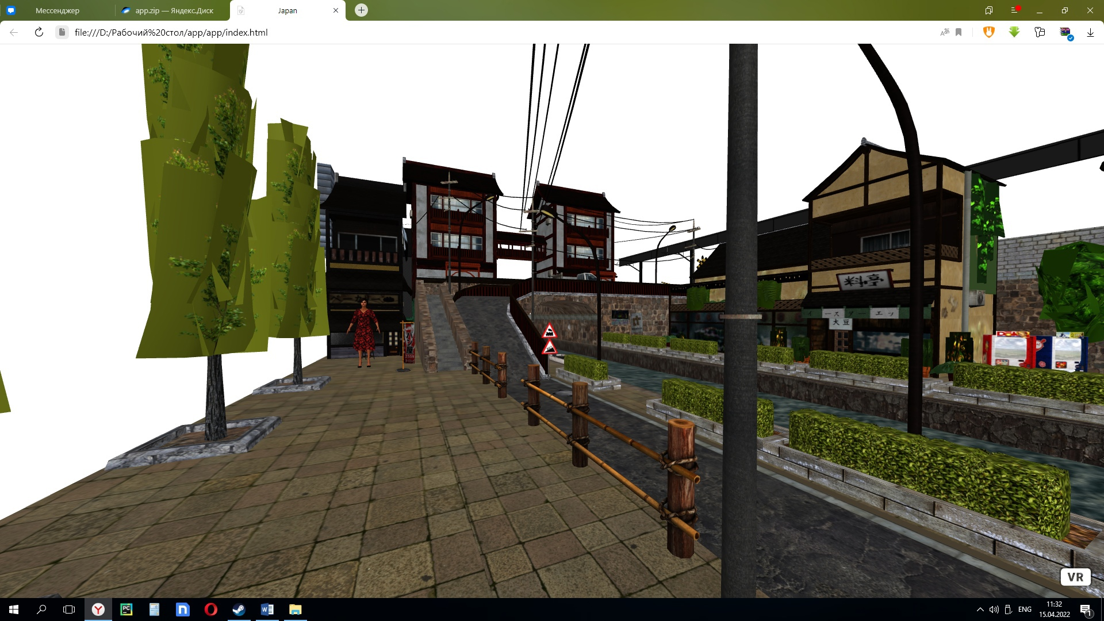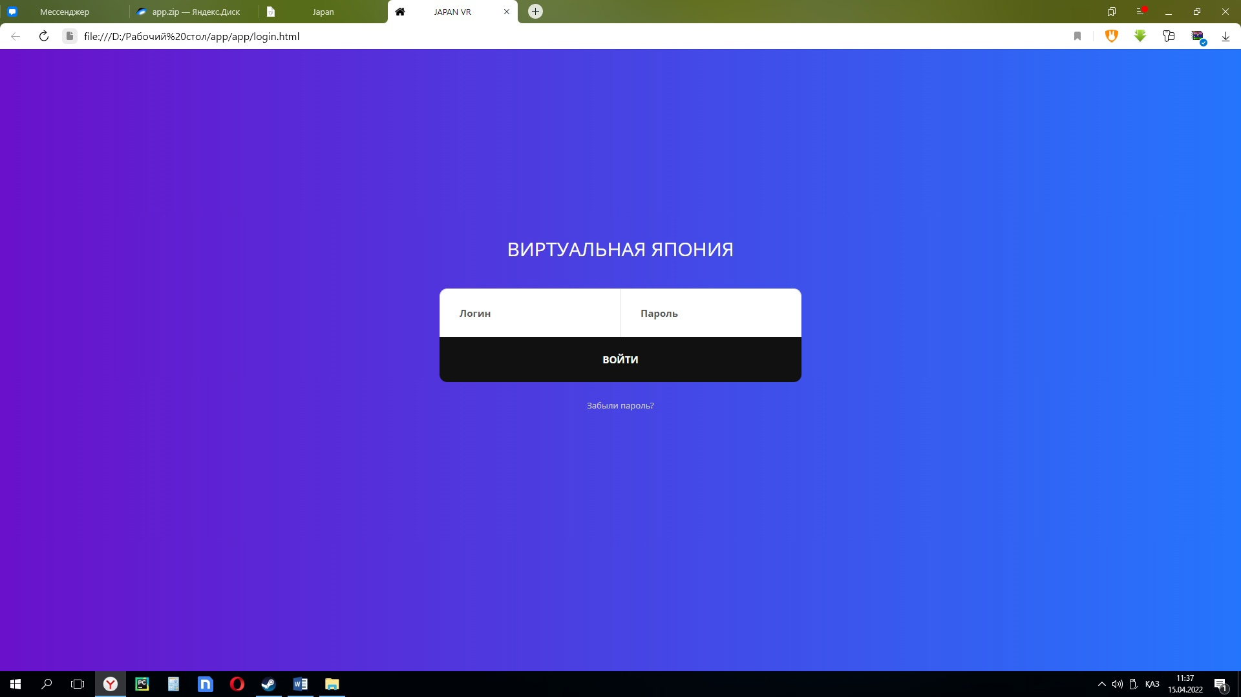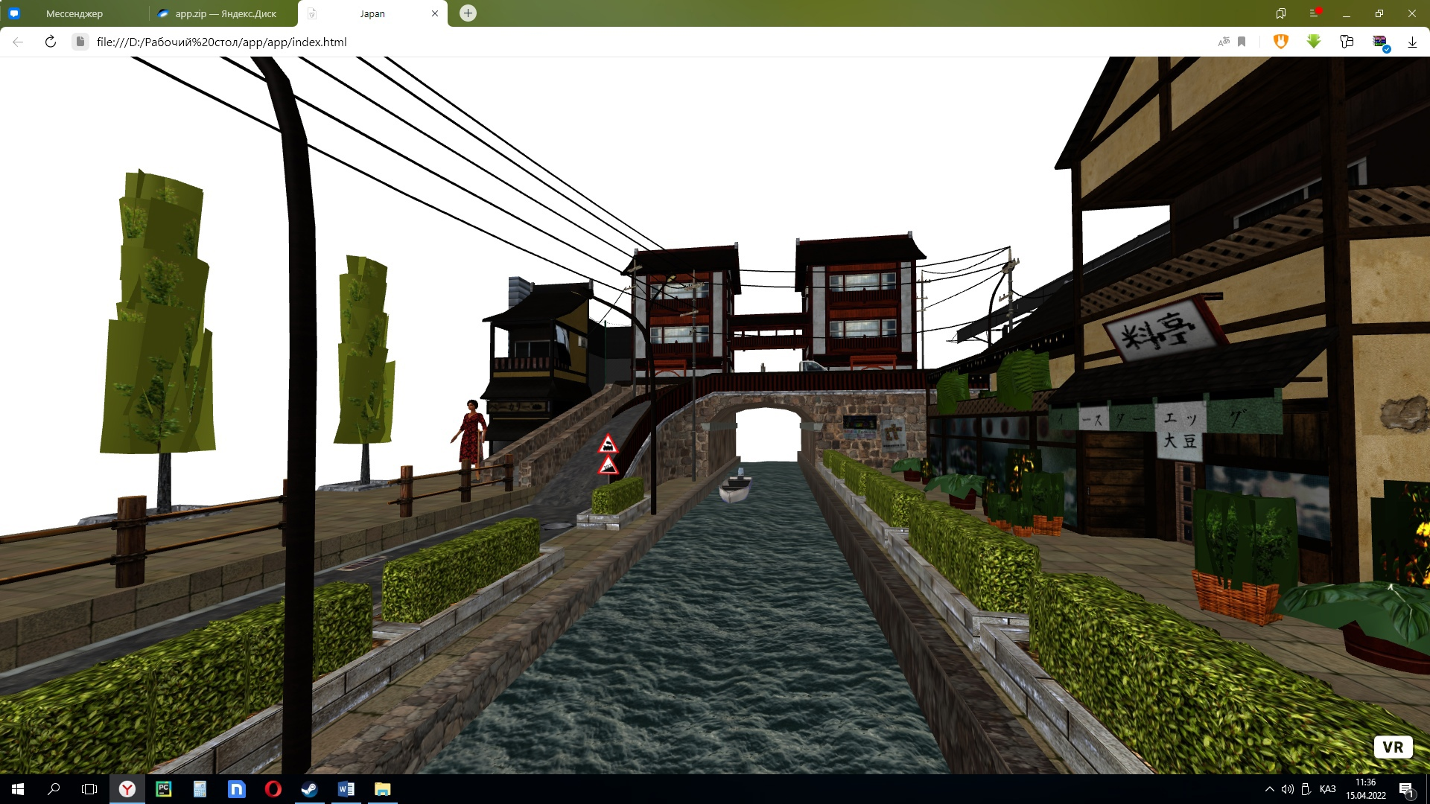

**Заключение**

**В ходе выполнения проекта был изучен AFrame. Написание программы способствовало закреплению теоретического материала членов группы на практике. Был получен опыт работы в команде, с четким разделением обязанностей. Данный подход показал повышение в скорости разработки программы. Каждый член команды отвечал за выполнение только своих задач, что гарантировало качество и сроки выполнения. Каждый член группы выполнял свои задачи строго согласно плану графику работ. В ходе проекта была разработана виртуальная реальность одного из городов Японии. Была разработана анимация Японии, то есть сцена, люди, лодка на воде, всплывающий текст при нажатии на фигуру. По завершению проекта можно считать, что группа закрепила свои знания в AFrame. Первоначальные задачи были полностью решены. Проект выполнен согласно плану разработки. Все члены команды справились со своими задачами.**

**СПИСОК ИСПОЛЬЗОВАННОЙ ЛИТЕРАТУРЫ**

1. Разработка системы регистрации (PHP+MySQL), в зависимости от класса пользователя различается основная область (музыка, цветовая гамма, окружение).
2. [https://victorivanovspb.github.io/aframe-school-ru/#/](https://vk.com/away.php?utf=1&to=https%3A%2F%2Fvictorivanovspb.github.io%2Faframe-school-ru%2F%23%2F)  
   [https://aframe.io/examples/](https://vk.com/away.php?utf=1&to=https%3A%2F%2Faframe.io%2Fexamples%2F)
3. The VR Book: Human-Centered Design for Virtual Reality (2015)
4. Learning Virtual Reality: Developing Immersive Experiences and Applications (2015)
5. Designing Virtual Worlds (2003)
6. Virtual & Augmented Reality for Dummies
7. Augmented Reality: Principles and Practice (2016)
8. https://aframe.io/